Добрый день, уважаемые родители!
Задания на 14.04.2020 Вторник
Тема недели: «Космос»
- Двигательная деятельность
- Прыжки из кружка в кружок
Обручи расположены в произвольном порядке (можно использовать ленточки, веревочки, свернув их в кружок).
Подойти к обручам и выполнить задание: слегка расставить ноги, прыгнуть в обруч отталкиваясь одновременно двумя ногами, затем из обруча и повернуться кругом. Дети выполняют задание несколько раз подряд.
Основное внимание – на полусогнутые ноги перед прыжком и приземление на полусогнутые ноги.

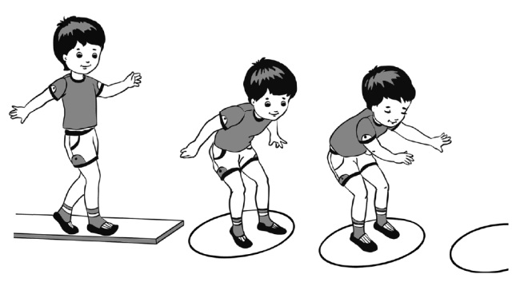

- Упражнения с мячом «Точный пас»
Ребёнок встаёт напротив мамы, затем садимся на пол – ноги разведены в стороны. По команде прокатываем мяч (по 8-10 раз)
- Подвижная игра «По ровненькой дорожке»
В определённом темпе произносим следующий текст, дети выполняют движения согласно тексту:
По ровненькой дорожке,  По ровненькой дорожке  Шагают наши ножки:  Раз – два, раз – два. | Идти шагом.
По камешкам, по камешкам,  По камешкам, по камешкам… | Прыгать на двух ногах с продвижением вперёд.
В ямку – бух! | Присесть на корточки. Подняться.

- Развитие речи
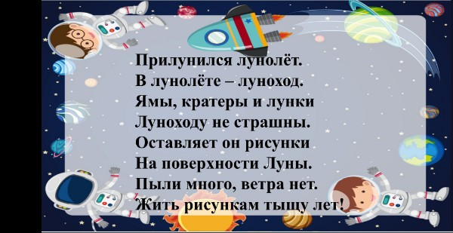Посмотрите презентацию и познакомьте детей со стихотворением В. Берестова «Луноход»
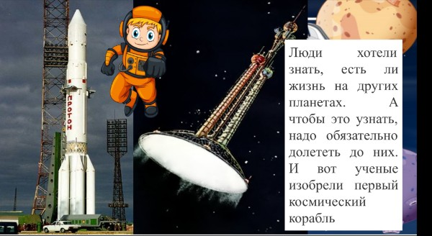После прослушивания стихотворения, задайте ребенку следующие вопросы, если он затрудняется, то объясните что это.
- Что такое такое Лунолет (ракета)?
- Как называется человек, который летит в космос?
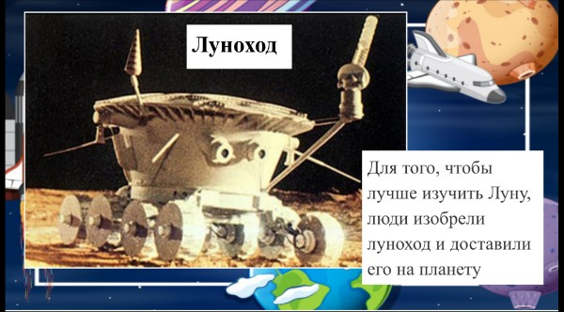- Что такое Луноход?
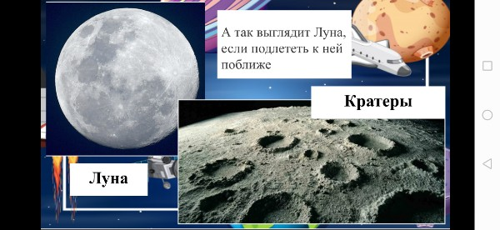- Что такое Кратер
- Как звали самого первого космонавта Земли?
Стихи с движениями «Космодром»
Всё готово для полёта, | поднять руки вперёд, затем вверх
Ждут ракеты всех ребят. | соединить пальцы над головой, изображая ракету
Мало времени для взлёта, | марш на месте
Космонавты встали в ряд | встать прыжком – ноги врозь, руки на пояс
Поклонились вправо, | влево, наклоны в стороны
Отдадим земной поклон. | наклоны вперёд
Вот ракета полетела. | прыжки на двух ногах
Опустел наш космодром. | присесть на корточки, затем подняться
- «Мы живем на Урале» Детям о солнце
Отгадайте загадку:
- Жёлтая тарелка на небе висит.
Жёлтая тарелка всем тепло дарит. (Солнце)

- Ты весь мир обогреваешь
Ты усталости не знаешь,
Улыбаешься в оконце,
И зовут тебя все (Солнце)
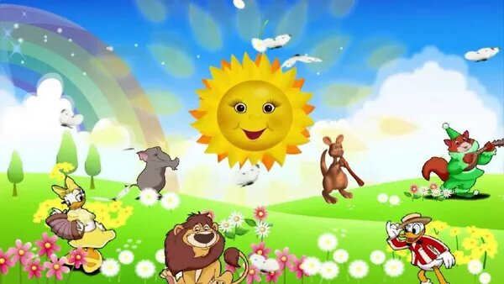

- Как вы думаете, чтобы было, если солнца не стало?

От солнца светло, значит, если не будет солнышка, все погрузится в темноту и жизнь на Земле угаснет. Солнце нагревает предметы. Поверхность земли тоже нагревают солнечные лучи, а от них уже нагревается воздух. Когда греет солнце, то растет трава, появляются на деревьях листья, весело щебечет птицы, все радуются лучам солнца.
Предлагаю пройти по ссылке, посмотреть видео ролик про наше солнце: https://www.youtube.com/watch?v=hCHwcnYVGhg&pbjreload=10
- Проведите с детьми опыт: где предметы нагреваются быстрее – в тени или на солнце.

- А сейчас я вас приглашаю поиграть:
Стихи с движениями
Маленькое солнышко
Я держу в ладошках,
А большое солнце
Вижу из окошка.
Маленькое солнышко я беру руками,
А большое солнце
Высоко над нами.
Маленькое солнышко
Мне в ладошки светит,
А большое солнце
Светит всей планете.

- Познавательное видео про солнце: https://www.youtube.com/watch?v=HYyjZxKHVnc

